Oficio N° 19.737

rrp/com

S.60ª/372ª

VALPARAÍSO, 5 de agosto de 2024

Tengo a honra comunicar a US. que la Cámara de Diputadas y Diputados, en sesión del día de hoy, a solicitud de la diputada Yovana Ahumada Palma, acordó remitir a la Comisión de Economía, Fomento; Micro, Pequeña y Mediana Empresa; Protección de los Consumidores y Turismo, para su discusión, votación e informe, en carácter de comisión técnica, el proyecto de ley que modifica el Código del Trabajo para impedir que se sugiera o exija el otorgamiento de propina en establecimientos que no cuenten con atención de garzones, correspondiente al boletín N° 17.020-13, inicialmente asignado a la Comisión de Trabajo y Seguridad Social.

Lo que pongo en vuestro conocimiento, por orden de la señorita Presidenta de la Cámara de Diputadas y Diputados, y en virtud del referido acuerdo.

Lo que tengo a honra comunciar a US.

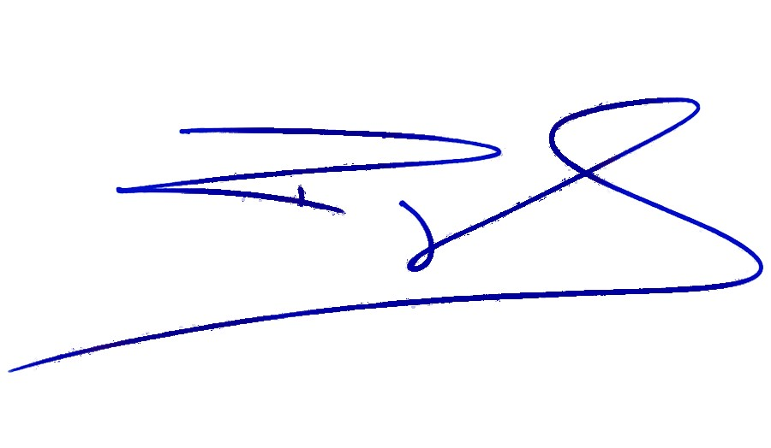

LUÍS ROJAS GALLARDO

Secretario General (S) de la Cámara de Diputadas y Diputados